INFORME DIARIO DE INSPECCIÓN DEL VEHÍCULO
LOGOTIPO DE LA ORGANIZACIÓN
 |  |  | CÓDIGO DEL VEHÍCULO
INSPECCIÓN REALIZADA POR |  | KM  INTENSIDAD  PRÓXIMO SERVICIO: | COMBUSTIBLE
FECHA: | FIRMA |  | DEPÓSITO PRINCIPAL | 1/4 | 1/2 | 3/4 | Completo
NOMBRE: |  |  | SECUNDARIO | 1/4 | 1/2 | 3/4 | Completo
EQUIPAMIENTO | VEHÍCULO - INTERIOR | 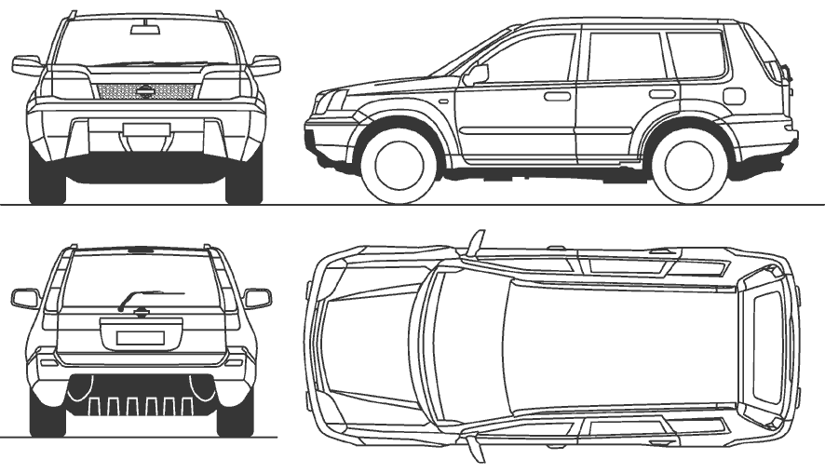
◻BOTIQUÍN DE PRIMEROS AUXILIOS  ◻EXTINTOR  ◻TRIÁNGULOS DE ADVERTENCIA  ◻RUEDA Y NEUMÁTICO DE REPUESTO  ◻GATO Y MANGO  ◻LLAVE DE RUEDAS | ◻ DOCUMENTOS DE MATRICULACIÓN Y SEGURO  ◻ LIBRO DE REGISTRO  ◻ LUCES Y SEÑALES (funcionamiento)  ◻ SEGURIDAD DE ASIENTOS Y CINTURONES  ◻ RADIO - CODAN  ◻ RADIO - VHF
MOTOR | VEHÍCULO - EXTERIOR
◻NIVEL DE ACEITE  ◻NIVEL DE REFRIGERANTE  ◻NIVEL DEL LÍQUIDO DE FRENOS  ◻LÍQUIDO DE DIRECCIÓN ASISTIDA  ◻LÍQUIDO LIMPIAPARABRISAS  ◻CORREAS Y VENTILADOR  ◻BATERÍA Y TERMINALES | ◻ESTADO DE LA CHAPA DE LA CARROCERÍA  ◻PEGATINA DEL SEGURO  ◻PARABRISAS Y VENTANILLAS  ◻ESCOBILLAS DEL LIMPIAPARABRISAS  ◻ESPEJOS LATERALES  ◻ESTADO Y PRESIÓN DE LOS NEUMÁTICOS  ◻AJUSTE DE LAS TUERCAS DE RUEDA
DAÑOS Y OBSERVACIONES

